Título
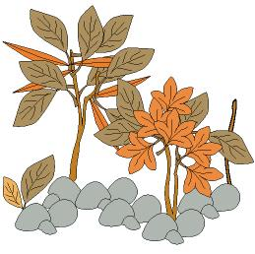

Hojas y otras cosas

Fomentamos

- Cuidado
- Observación
- Respeto

Desarrollo de la actividad

El profesor junto con los niños, salen al patio del colegio o a un jardín cercano y observa las cosas que puede haber en el suelo, no tienen porqué ser sólo elementos que se encuentran allí por el mal comportamiento o la falta de respeto que muestran algunas personas hacia el entorno.

La acción de la naturaleza también provoca situaciones de deterioro del entorno, que debemos cuidar.
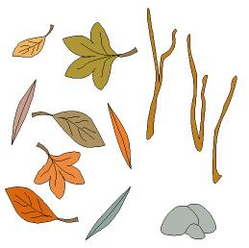
Se pueden coger hojas secas de los árboles, pequeñas ramas, piedrecitas, etc.

Con estos elementos, construimos un colage en clase, pegando todos los elementos sobre una cartulina.

